手机尾号评估价格查询

手机尾号评估价格查询：揭秘号码价值，助您轻松选号

随着通信技术的不断发展，手机号码已经成为人们日常生活中不可或缺的一部分。在我国，手机号码不仅仅是一种通讯工具，更是身份的象征。近年来，手机尾号评估价格查询成为热门话题，许多人在购买、出售手机号码时，都会关注其价值。本文将为您揭秘手机尾号评估价格查询的奥秘，助您轻松选号。

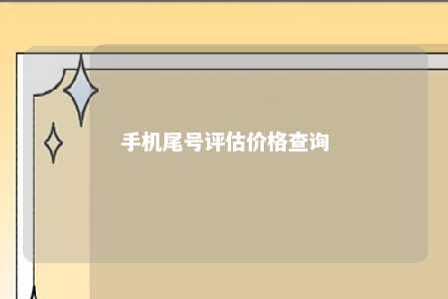

一、手机尾号评估价格查询的重要性

1. 购买手机号码：在购买手机号码时，了解其评估价格有助于判断号码的性价比，避免高价购买价值不高的号码。
2. 出售手机号码：在出售手机号码时，了解其评估价格有助于合理定价，提高成交率。
3. 评估号码价值：对于个人或企业来说，手机号码是一种无形资产，了解号码价值有助于进行资产评估。

二、手机尾号评估价格查询的方法

1. 网络平台查询：许多手机号码交易平台都提供手机尾号评估价格查询服务。用户只需输入手机号码，即可查询到该号码的评估价格。
2. 评估机构查询：一些专业的手机号码评估机构也提供手机尾号评估价格查询服务。用户可以将手机号码提交给评估机构，由专业人员进行分析评估。
3. 手机号码交易平台查询：在手机号码交易平台购买手机号码时，平台一般会提供手机号码的评估价格。

三、影响手机尾号评估价格的因素

1. 号码位数：一般来说，位数越多的手机号码，其价值越高。
2. 尾数：尾数越吉祥、越容易记忆的手机号码，其价值越高。如尾号为“666”、“888”等。
3. 归属地：归属地越发达、人口越密集的地区，手机号码的价值越高。
4. 运营商：不同运营商的手机号码，其价值也存在差异。
5. 使用状态：号码使用时间越长、信誉越好的手机号码，其价值越高。

四、如何选择合适的手机号码

1. 根据需求选择：根据自己的实际需求，选择合适的手机号码。如工作、生活、商务等。
2. 关注号码价值：在购买手机号码时，关注号码的评估价格，避免高价购买价值不高的号码。
3. 了解归属地：选择归属地发达、人口密集的地区，以提高号码价值。
4. 关注运营商：选择知名运营商的手机号码，以保障通话质量和服务。

手机尾号评估价格查询对于选购手机号码具有重要意义。通过了解号码价值，用户可以更好地进行手机号码的购买、出售和评估。在选购手机号码时，关注号码价值、归属地、运营商等因素，选择适合自己的手机号码。

文章地址：<https://www.yyzq.team/post/435926.html>